Projeto Integrador 2º Semestre - DSM

Disciplinas:
Banco de Dados
Desenvolvimento Web II
Engenharia de Software II

Professores:
Bruno
Maurício

Grupo(n) / Nome da Empresa: Code & Coffee
Sistema: Amora Banho e Tosa

Integrante | Papel Principal
Ana Luiza Oliveira de Jesus
Felipe Santana Lopes
Guilherme Cardoso Hubner
Kaique Ribeiro dos Santos
Vinicius Tadeu Silvestre Januario

Fatec Araras
2026

FICHA DE CONTROLE - PROJETO INTERDISCIPLINAR

DISCIPLINA CHAVE: Engenharia de Software II - PI II
PROFESSOR: Bruno Henrique de Paula Ferreira

GRUPO: Code & Coffee SEMESTRE: 2/2026

TÍTULO DO PROJETO: Sistema Amora Banho e Tosa
DATA DA APRESENTAÇÃO: 24/11/2026
NOTA:

INTEGRANTES DO GRUPO: Code & Coffee
Nome | Nota Individual
Ana Luiza Oliveira de Jesus
Felipe Santana Lopes
Guilherme Cardoso Hubner
Kaique Ribeiro dos Santos
Vinicius Tadeu Silvestre Januario

Araras, 24 de novembro de 2026

__________________________________
Professor Bruno Henrique de Paula Ferreira

Sumário
1. Apresentação da Empresa 5
1.1 Missão 5
1.2 Visão 5
1.3 Valores 5
1.4 Link Repositório 5
2. Escopo do sistema 6
2.1 Objetivos do projeto 6
2.2 Técnica de levantamento de requisitos 6
2.3 Requisitos funcionais 6
2.4 Requisitos não funcionais 6
2.5 Comparativo entre sistemas 7
Descrever resumidamente e apresentar uma tabela de comparação do sistema desenvolvido versus 1 ou 2 outros sistemas de mercado. 7
2.6 Cronograma 8
3. Documentação do Sistema 9
3.1 Metodologia de Desenvolvimento 9
3.2 Diagramas UML 9
3.3 Modelagem de Banco de dados 9
3.6 Recursos e ferramentas 9
3.7 Funcionalidades implementadas 9
3.8 Interface do usuário 9
4. Testes e Qualidade 10
4.1 Estratégia de Testes: Descrever a estratégia de testes adotada 10
4.2 Resultados dos Testes: Apresentar os resultados dos testes realizados 10
4.3 Garantia da Qualidade: Descrever as práticas adotadas para garantia da qualidade 10
4.4 Requisitos mínimos de hardware e software para o sistema 10
4.5 Contrato para desenvolvimento de software 10
5. Considerações Finais 10
6. Referências 10
Anexo I - Diário de bordo 10
Anexo II – Cronograma efetivo 10
Anexo III – Evidências 10

Apresentação da Empresa
A Code & Coffee é a equipe responsável pelo desenvolvimento do sistema, formada por Ana Luiza Oliveira de Jesus, Felipe Santana Lopes, Guilherme Cardoso Hubner, Kaique Ribeiro dos Santos e Vinicius Tadeu Silvestre Januario, alunos do curso de Desenvolvimento de Software Multiplataforma (DSM) da Fatec Araras.
O cliente atendido pelo projeto é a Amora Banho e Tosa, estabelecimento de banho e tosa que precisa organizar seus atendimentos e agendamentos. A identidade visual abaixo reúne o logotipo da empresa e o do cliente.




1.1 Missão

Oferecer serviços de banho e tosa de alta qualidade, proporcionando higiene, conforto e bem-estar aos pets, com cuidado, segurança e atendimento personalizado.

1.2 Visão
Ser referência em banho e tosa na região, reconhecida pela qualidade dos serviços, pelo cuidado com os pets e pela confiança dos clientes, buscando crescer e oferecer cada vez mais conforto e bem-estar aos animais.

1.3 Valores
Nossa empresa tem como princípios o amor e o respeito aos animais, o cuidado e a segurança em todos os serviços, a qualidade no atendimento, a higiene e a responsabilidade. Buscamos sempre agir com ética, transparência e compromisso com o bem-estar dos pets, construindo uma relação de confiança e respeito com nossos clientes.

1.4 Link Repositório
Repositório:https://github.com/7lipe7/PI_2_semestre

Escopo do sistema
O sistema Amora Banho e Tosa tem como objetivo facilitar a organização e o gerenciamento dos atendimentos do estabelecimento. A aplicação centraliza os cadastros de proprietários e cachorros, permite registrar e consultar agendamentos e oferece recursos para acompanhar a situação dos atendimentos.
O sistema foi desenvolvido para apoiar a rotina operacional do estabelecimento, reduzindo a dependência de controles manuais e facilitando a consulta das informações.
Funcionalidades incluídas no escopo
- Cadastro, consulta, edição e exclusão de proprietários.
- Cadastro, consulta, edição e exclusão de cachorros vinculados aos respectivos proprietários.
- Cadastro, consulta, edição e exclusão de agendamentos.
- Seleção do serviço contratado e definição de data e horário.
- Consulta da agenda diária, com ordenação por horário.
- Controle da situação dos atendimentos.
- Validação dos dados e prevenção de conflitos de horário.
- Gerenciamento de serviços, caso confirmado na versão entregue.
- Autenticação e controle de acesso, caso confirmados na versão entregue.

Fora do escopo da versão atual
- Venda de produtos, pois não é necessária para o objetivo principal do projeto;
- Autenticação de usuários (login) – a tabela de usuários já existe no banco, prevista para evolução futura;
- Relatórios financeiros e valores dos serviços – previstos como melhoria futura (RF09).

2.1 Objetivos do projeto
O objetivo geral do projeto é desenvolver um sistema web que organize e automatize o agendamento e o gerenciamento dos atendimentos de banho e tosa da Amora, atendendo melhor a demanda de clientes e agendamentos e tornando o serviço mais automatizado e eficiente. Como objetivos específicos, o sistema deve:
- Centralizar o cadastro de proprietários e de seus cachorros;
- Permitir o agendamento de serviços sem conflito de horários;
- Apresentar a agenda do dia para apoiar a rotina do estabelecimento;
- Registrar o andamento de cada atendimento (agendado, concluído, cancelado);
- Garantir a integridade dos dados, inclusive na exclusão de registros relacionados;
- Oferecer uma interface simples, acessível e adaptável a celulares, tablets e computadores.

2.2 Técnica de levantamento de requisitos

Foram utilizadas duas técnicas de levantamento de requisitos: entrevista com a cliente, responsável pela Amora Banho e Tosa, e questionário.
A entrevista permitiu compreender a rotina do estabelecimento, a forma como os atendimentos são agendados e controlados e as principais dificuldades enfrentadas. O questionário complementou as informações obtidas na entrevista, permitindo identificar os serviços oferecidos, os dados necessários para o cadastro dos proprietários e de seus cachorros e as expectativas em relação ao sistema.
Com base nas informações coletadas, foram identificadas as seguintes necessidades para o sistema:
- Registrar proprietários e seus cachorros, incluindo nome, contato, raça, porte, pelagem e observações.
- Agendar serviços de banho, tosa ou banho e tosa em datas e horários definidos, evitando a sobreposição de atendimentos.
- Visualizar rapidamente os atendimentos agendados para o dia.
- Acompanhar o status dos atendimentos, permitindo identificar aqueles que estão agendados, em andamento, concluídos ou cancelados

2.3 Requisitos funcionais

Requisitos funcionais, são declarações dos serviços que o sistema deve fornecer, do modo como o sistema deve reagir a determinadas entradas e de como deve se comportar em determinadas situações. (Sommerville)

Exemplo de descrição:

RF01 | Cadastro de cachorros | Essencial
O sistema deve permitir cadastrar, listar, editar e excluir cachorros, sempre vinculados a um proprietário, informando nome e, opcionalmente, raça, porte, pelagem e observações.

RF02 | Cadastro de proprietários | Essencial
O sistema deve permitir cadastrar, listar, editar e excluir proprietários, com nome e telefone obrigatórios e observações opcionais

RF03 | Sistema de agendamento | Essencial
O sistema deve exibir, na página inicial, os agendamentos do dia atual ordenados por horário, com cachorro, proprietário, serviço e status.

RF04 | Sistema de atendimento | Importante
O sistema deve permitir cadastrar, consultar, editar e excluir cachorros, vinculando cada cachorro a um proprietário. O cadastro deve conter nome obrigatório e permitir o preenchimento de raça, porte, pelagem e observações, conforme as regras de validação do sistema.

RF05 | Busca nos formulários | Importante
O sistema deve disponibilizar mecanismos de busca nos formulários de cadastro ou edição em que essa funcionalidade estiver implementada, permitindo localizar os registros necessários à seleção de proprietários ou cachorros.

RF06 | Login de usuário | Importante
o sistema deve permitir o acesso mediante credenciais válidas e impedir o acesso não autorizado às funcionalidades protegidas.

RF07 | Sistema de finanças | Desejável
O sistema deve ter um relatório de clientes e os valores dos serviços (evolução futura).

2.4 Requisitos não funcionais
Requisitos não funcionais são restrições sobre os serviços ou funções oferecidas pelo sistema. Eles incluem restrições de tempo, restrições sobre o processo de desenvolvimento e restrições impostas por padrões. Os requisitos não funcionais se aplicam, frequentemente, ao sistema como um todo, em vez de às características individuais ou aos serviços. (Sommerville)

Exemplo de descrição

RNF01 | Usabilidade | Versão 1
O sistema deve ser simples e fácil de utilizar, mesmo para usuários com pouca experiência.

RNF02 | Responsividade | Versão 1
O sistema deve ser responsivo e se adaptar a celulares, tablets e computadores.

RNF03 | Acessibilidade | Versão 1
O sistema deve facilitar o uso por pessoas com diferentes necessidades, utilizando textos legíveis, bom contraste e navegação adequada.

RNF04 | Integridade dos dados | Versão 1
O sistema deve garantir a consistência dos dados por meio de restrições no banco (horário único por data e relacionamentos com exclusão em cascata) e de confirmação antes de exclusões.

RNF05 | Segurança básica | Versão 1
O sistema deve acessar o banco de dados via PDO e escapar o conteúdo exibido nas telas (helper e()) para reduzir riscos de injeção de código.

2.5 Comparativo entre sistemas
Para posicionar o sistema, foi feita uma comparação com a Petz, rede de pet shops que oferece agendamento de banho e tosa pelo site e aplicativo, e com o controle por agenda manual (caderno, planilha ou mensagens), forma comum em pequenos estabelecimentos. A Petz é uma solução ampla de varejo e serviços para pets; o Amora Banho e Tosa é uma solução enxuta, focada na rotina interna do estabelecimento: cadastro, agenda e controle dos atendimentos.
Tabela 1 – Comparativo das funcionalidades da aplicação

Funcionalidades | Petz | Agenda manual | Amora Banho e Tosa
Agendamento de banho e tosa | X | X | X
Cadastro de proprietário e cachorro | X | - | X
Impedir horário duplicado | X | - | X
Agenda do dia ordenada por horário | - | - | X
Controle de status do atendimento | - | - | X
Venda de produtos | X | - | -
Acesso por celular, tablet e computador | X | - | X

2.6 Cronograma

Tarefas | 26/08 a 02/09 | 02/09 a 09/09 | 09/09 a 16/09 | 16/09 a 30/09 | 30/09 a 14/10 | 21/10 a 11/11 | 11/11 a 20/11 | 24/11
Definição Grupos | X
Criação Marca Empresa |  | X
Definição Empresa |  |  | X
Escopo Sistema |  |  | X | X
Requisitos |  |  | X | X | X | X
Diagramas |  |  |  | X | X | X
Protótipo |  |  |  | X | X | X | X
Documentação |  | X | X | X | X | X | X
Desenvolvimento |  |  |  | X | X | X | X
Entrega |  |  |  |  |  |  | X
Apresentação |  |  |  |  |  |  |  | X

Documentação do Sistema
Neste capítulo, são apresentados os principais documentos técnicos relacionados ao desenvolvimento do sistema de gerenciamento para Amora banho e tosa. A documentação tem como objetivo apresentar as características, funcionalidades e estrutura do sistema, facilitando a compreensão de seu funcionamento. Também são registradas as principais decisões tomadas durante o desenvolvimento, contribuindo para futuras manutenções, melhorias e atualizações do sistema.

3.1 Metodologia de Desenvolvimento
O desenvolvimento seguiu uma abordagem ágil e incremental, com entregas parciais organizadas pelo cronograma da seção 2.6: levantamento de requisitos, modelagem (UML e banco de dados), prototipação, implementação e testes. O código foi versionado em repositório Git/GitHub e as atividades foram divididas entre os integrantes da equipe.

3.2 Diagramas UML

A modelagem UML do sistema representa dois níveis: o modelo conceitual, com as entidades do negócio, e o modelo arquitetural, com a organização do código (padrão MVC).
Diagrama de caso de uso
O sistema possui um único ator, o Funcionário, responsável pelo atendimento e pelo gerenciamento de proprietários, cachorros e agendamentos. Na versão atual não há autenticação (a tabela de usuários já existe no banco, prevista para evolução futura); portanto, o acesso às funcionalidades é considerado pertencente ao funcionário do estabelecimento. Os casos de uso estão agrupados em três módulos: Proprietários, Cachorros e Agenda. A alteração de status (UC13) é realizada dentro da edição do agendamento (UC12), por isso é modelada como caso de uso incluído («include»).

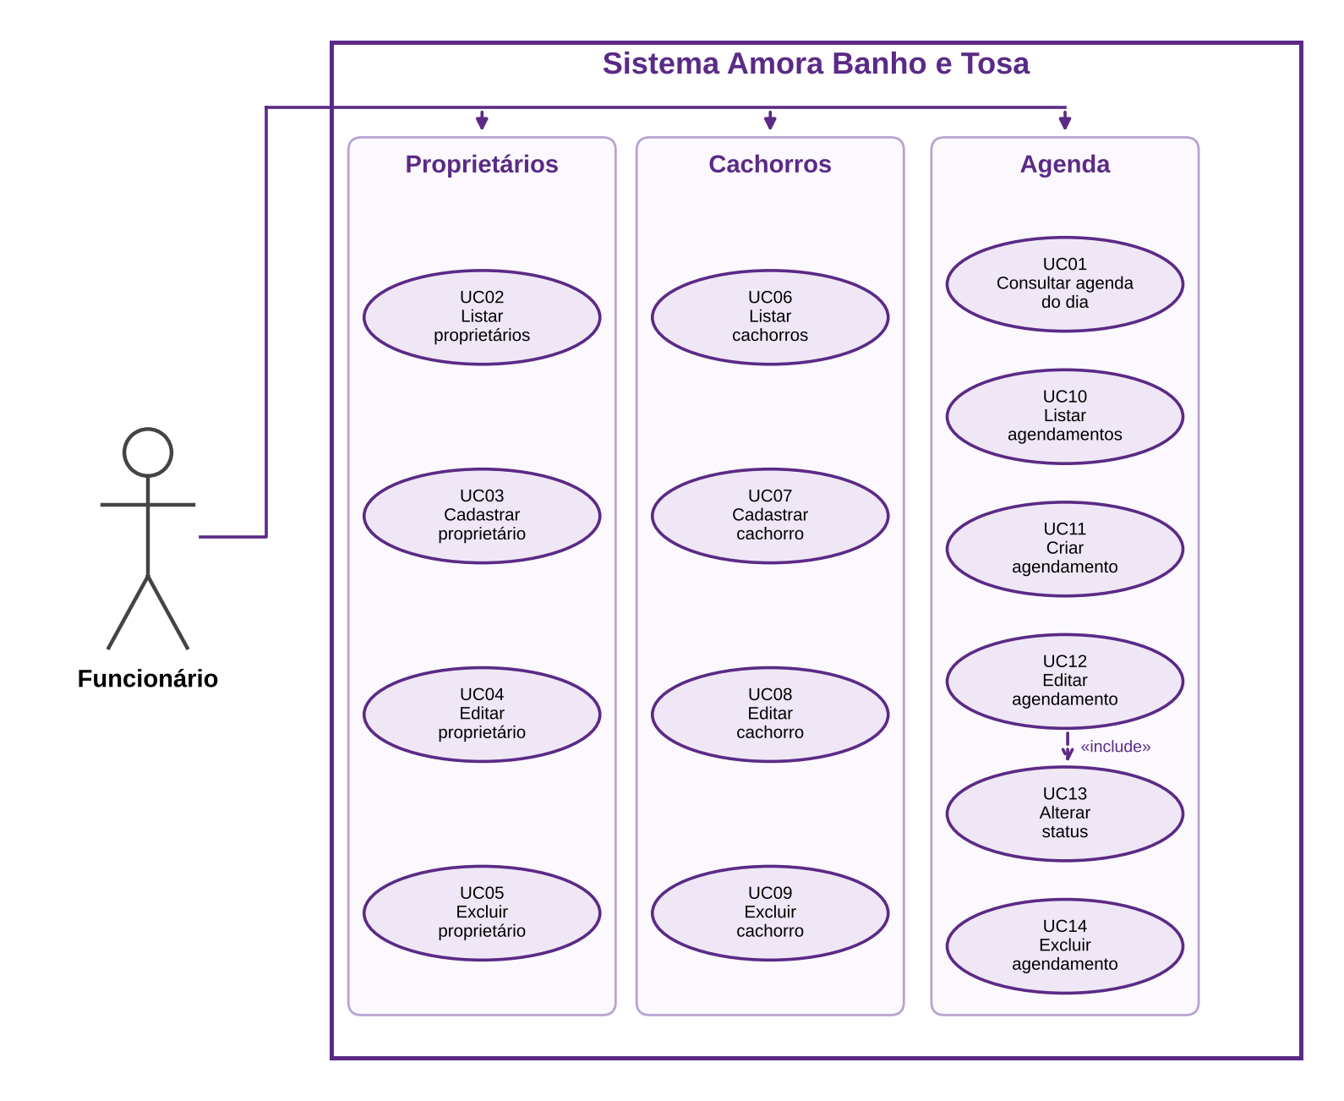

Tabela 2 – Lista de casos de uso
Código | Caso de uso | Descrição
UC01 | Consultar agenda do dia | Exibe os agendamentos do dia atual ordenados por horário.
UC02 | Listar proprietários | Exibe os proprietários cadastrados.
UC03 | Cadastrar proprietário | Permite cadastrar um novo proprietário.
UC04 | Editar proprietário | Permite alterar os dados de um proprietário.
UC05 | Excluir proprietário | Remove um proprietário e seus dados relacionados.
UC06 | Listar cachorros | Exibe os cachorros cadastrados e seus proprietários.
UC07 | Cadastrar cachorro | Permite cadastrar um cachorro vinculado a um proprietário.
UC08 | Editar cachorro | Permite alterar os dados de um cachorro.
UC09 | Excluir cachorro | Remove um cachorro e seus agendamentos.
UC10 | Listar agendamentos | Exibe os agendamentos cadastrados.
UC11 | Criar agendamento | Permite criar um novo agendamento para um cachorro.
UC12 | Editar agendamento | Permite alterar os dados de um agendamento (remarcar).
UC13 | Alterar status | Altera o status do agendamento (realizado dentro da edição, UC12).
UC14 | Excluir agendamento | Remove um agendamento do sistema.
Tabela 3 – Regras de negócio
Código | Regra
RN01 | Nome e celular do proprietário são obrigatórios.
RN02 | Todo cachorro deve estar vinculado a um proprietário.
RN03 | O campo porte do cachorro é opcional e aceita apenas os valores “pequeno”, “médio” ou “grande”. Quando não informado, o campo é armazenado como NULL. Valores fora da lista permitida são rejeitados pelo MySQL quando o modo SQL estrito está habilitado.
RN04 | Raça, porte, pelagem e observações do cachorro são opcionais.
RN05 | Todo agendamento exige cachorro, serviço (Banho, Tosa ou Banho e Tosa), data e hora.
RN06 | Não é permitido haver dois agendamentos na mesma data e horário (restrição UNIQUE(data, hora) no banco).
RN07 | Todo agendamento nasce com status agendado. Os status válidos são agendado, andamento, concluído e cancelado (valor inválido volta para `agendado`).
RN08 | A exclusão de um proprietário remove seus cachorros e os agendamentos deles (ON DELETE CASCADE).
RN09 | A exclusão de um cachorro remove todos os seus agendamentos (ON DELETE CASCADE).
RN10 | As exclusões exigem confirmação do funcionário antes de serem executadas.

Descrição dos casos de uso
UC01 – Consultar agenda do dia
Ator | Funcionário
Objetivo | Visualizar os atendimentos programados para o dia atual.
Fluxo principal | 1. O funcionário acessa a página inicial.  2. O sistema identifica a data atual.  3. O sistema consulta os agendamentos da data.  4. Os agendamentos são ordenados pelo horário.  5. O sistema exibe cachorro, proprietário, serviço, horário e status.
Resultado | Os atendimentos do dia são exibidos ao funcionário.

UC02 – Listar proprietários
Ator | Funcionário
Objetivo | Consultar os proprietários cadastrados.
Fluxo principal | 1. O funcionário acessa a área de proprietários.  2. O sistema consulta os registros cadastrados.  3. O sistema apresenta a lista de proprietários.
Resultado | Os proprietários cadastrados são exibidos.

UC03 – Cadastrar proprietário
Ator | Funcionário
Objetivo | Cadastrar um novo proprietário.
Fluxo principal | 1. O funcionário acessa o cadastro de proprietário.  2. O sistema apresenta o formulário.  3. O funcionário informa nome e celular e, opcionalmente, observações.  4. O funcionário confirma o cadastro.  5. O sistema valida os dados obrigatórios e salva o proprietário.  6. O sistema retorna para a lista de proprietários.
Fluxos alternativos e regras | • Se nome ou celular estiverem vazios, o sistema reapresenta o formulário com a mensagem "Nome e celular são obrigatórios.", preservando os dados digitados.  • Regra: RN01.
Resultado | O proprietário é cadastrado.

UC04 – Editar proprietário
Ator | Funcionário
Objetivo | Alterar os dados de um proprietário.
Fluxo principal | 1. O funcionário seleciona um proprietário.  2. O sistema apresenta os dados atuais.  3. O funcionário altera os dados e confirma.  4. O sistema valida os dados e atualiza o registro.
Fluxos alternativos e regras | • Se o proprietário não existir, o sistema responde com erro 404 ("Cliente não encontrado.").  • Regra: RN01.
Resultado | Os dados do proprietário são atualizados.

UC05 – Excluir proprietário
Ator | Funcionário
Objetivo | Remover um proprietário do sistema.
Fluxo principal | 1. O funcionário seleciona um proprietário.  2. O sistema solicita confirmação, avisando que os cachorros e agendamentos dele também serão apagados.  3. O funcionário confirma a exclusão.  4. O sistema remove o proprietário.  5. Os cachorros vinculados e seus agendamentos são removidos por efeito de cascata.
Fluxos alternativos e regras | • Regras: RN08 e RN10.
Resultado | O proprietário e seus dados dependentes são removidos.

UC06 – Listar cachorros
Ator | Funcionário
Objetivo | Consultar os cachorros cadastrados.
Fluxo principal | 1. O funcionário acessa a área de cachorros.  2. O sistema consulta os cachorros e recupera também os dados do proprietário (JOIN).  3. O sistema apresenta a lista.
Resultado | Os cachorros são exibidos juntamente com seus proprietários.

UC07 – Cadastrar cachorro
Ator | Funcionário
Objetivo | Cadastrar um cachorro e vinculá-lo a um proprietário.
Fluxo principal | 1. O funcionário acessa o cadastro de cachorro.  2. O sistema apresenta uma lista com busca (por nome do pet ou do dono) com os proprietários disponíveis.  3. O funcionário seleciona o proprietário e informa o nome do cachorro.  4. Opcionalmente, informar raça, porte, pelagem e observações.  5. O funcionário confirma; o sistema valida os dados e salva o cachorro.
Fluxos alternativos e regras | • Se nome ou proprietário não forem informados, o sistema reapresenta o formulário com "Nome e proprietário são obrigatórios.".  • O JavaScript da tela bloqueia o envio sem proprietário selecionado.  • Regras: RN02, RN03 e RN04.
Resultado | O cachorro é cadastrado e vinculado ao proprietário.

UC08 – Editar cachorro
Ator | Funcionário
Objetivo | Alterar os dados cadastrados de um cachorro.
Fluxo principal | 1. O funcionário seleciona um cachorro.  2. O sistema apresenta seus dados.  3. O funcionário realiza as alterações e confirma.  4. O sistema valida os dados e atualiza o cadastro.
Fluxos alternativos e regras | • Se o cachorro não existir, o sistema responde com erro 404 ("Cachorro não encontrado.").
Resultado | Os dados do cachorro são atualizados.

UC09 – Excluir cachorro
Ator | Funcionário
Objetivo | Remover um cachorro do sistema.
Fluxo principal | 1. O funcionário seleciona um cachorro.  2. O sistema solicita confirmação, avisando que os agendamentos dele também serão apagados.  3. O funcionário confirma.  4. O sistema remove o cachorro e, por cascata, seus agendamentos.
Fluxos alternativos e regras | • Regras: RN09 e RN10.
Resultado | O cachorro e seus agendamentos são removidos.

UC10 – Listar agendamentos
Ator | Funcionário
Objetivo | Consultar os agendamentos cadastrados.
Fluxo principal | 1. O funcionário acessa a área de agendamentos.  2. O sistema consulta os registros e os relaciona ao cachorro e ao proprietário (JOINs).  3. O sistema apresenta data, hora, pet, dono, serviço e status.
Resultado | Os agendamentos são apresentados ao funcionário.

UC11 – Criar agendamento
Ator | Funcionário
Objetivo | Registrar um atendimento para um cachorro.
Fluxo principal | 1. O funcionário acessa o cadastro de agendamento.  2. O sistema apresenta uma lista com busca dos cachorros cadastrados (por pet ou dono).  3. O funcionário seleciona o cachorro e o serviço (Banho, Tosa ou Banho e Tosa).  4. O funcionário informa data e horário e, opcionalmente, observações.  5. O funcionário confirma; o sistema valida os dados obrigatórios e tenta gravar o agendamento.  6. O sistema retorna para a lista de agendamentos.
Fluxos alternativos e regras | • Horário ocupado: o banco rejeita o registro (UNIQUE), o sistema captura o PDOException e reapresenta o formulário com "Este horário já está ocupado, escolha outro.", preservando os dados.  • Dados incompletos: "Cachorro, serviço, data e hora são obrigatórios.".  • O status nasce como "agendado".  • Regras: RN05, RN06 e RN07.
Resultado | O agendamento é registrado.

UC12 – Editar agendamento (remarcar)
Ator | Funcionário
Objetivo | Alterar os dados de um agendamento existente.
Fluxo principal | 1. O funcionário seleciona um agendamento.  2. O sistema apresenta os dados atuais, incluindo o campo de status (UC13).  3. O funcionário altera cachorro, serviço, data, horário, status ou observações e confirma.  4. O sistema valida os dados e tenta atualizar o registro.  5. O sistema atualiza o agendamento e retorna para a lista.
Fluxos alternativos e regras | • Horário ocupado: o banco rejeita a atualização (UNIQUE) e o sistema reapresenta o formulário com "Este horário já está ocupado, escolha outro.".  • Se o agendamento não existir, o sistema responde com erro 404 ("Agendamento não encontrado.").  • Regra: RN06. Inclui UC13.
Resultado | O agendamento é atualizado.

UC13 – Alterar status do agendamento
Ator | Funcionário
Objetivo | Atualizar a situação do atendimento (agendado, concluído ou cancelado).
Fluxo principal | 1. O funcionário abre a edição de um agendamento (UC12).  2. O funcionário escolhe o novo status.  3. O sistema valida o status.  4. O sistema atualiza o registro junto com os demais dados.
Fluxos alternativos e regras | • Não existe tela exclusiva: o campo de status só aparece na edição, e o valor só é aceito se estiver na lista (inválido volta para "agendado").  • Regra: RN07.
Resultado | O status do atendimento é atualizado.

UC14 – Excluir agendamento
Ator | Funcionário
Objetivo | Remover um agendamento.
Fluxo principal | 1. O funcionário seleciona um agendamento.  2. O sistema solicita confirmação ("Cancelar este agendamento?").  3. O funcionário confirma.  4. O sistema remove o registro e o horário fica novamente disponível.
Fluxos alternativos e regras | • Regra: RN10.
Resultado | O agendamento é removido.

Diagrama de classes
Modelo conceitual. O modelo de domínio possui três entidades: proprietário, cachorro e agendamento. Um proprietário pode possuir vários cachorros e cada cachorro pertence a um único proprietário; um cachorro pode ter vários agendamentos e cada agendamento pertence a um único cachorro.

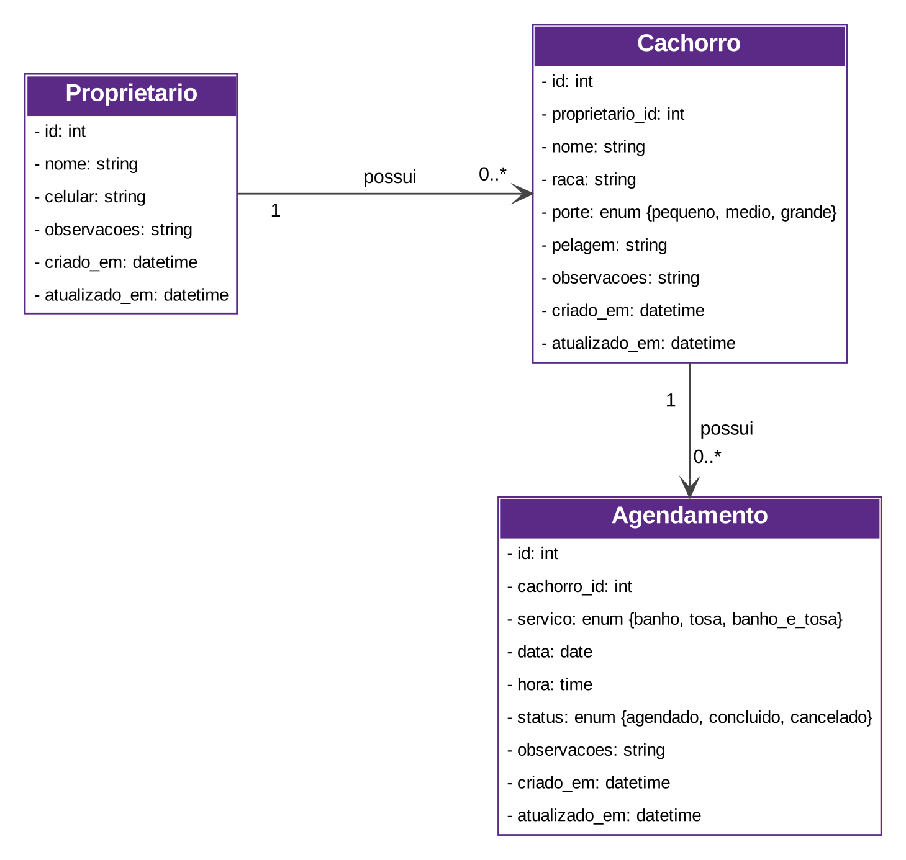

Diagrama de sequência
O diagrama abaixo mostra o fluxo de criação de agendamento (UC11), incluindo o caminho alternativo quando o horário já está ocupado: a verificação é feita pelo banco, que rejeita o registro duplicado (UNIQUE(data, hora)), e o controller captura o PDOException e reapresenta o formulário com a mensagem de erro.

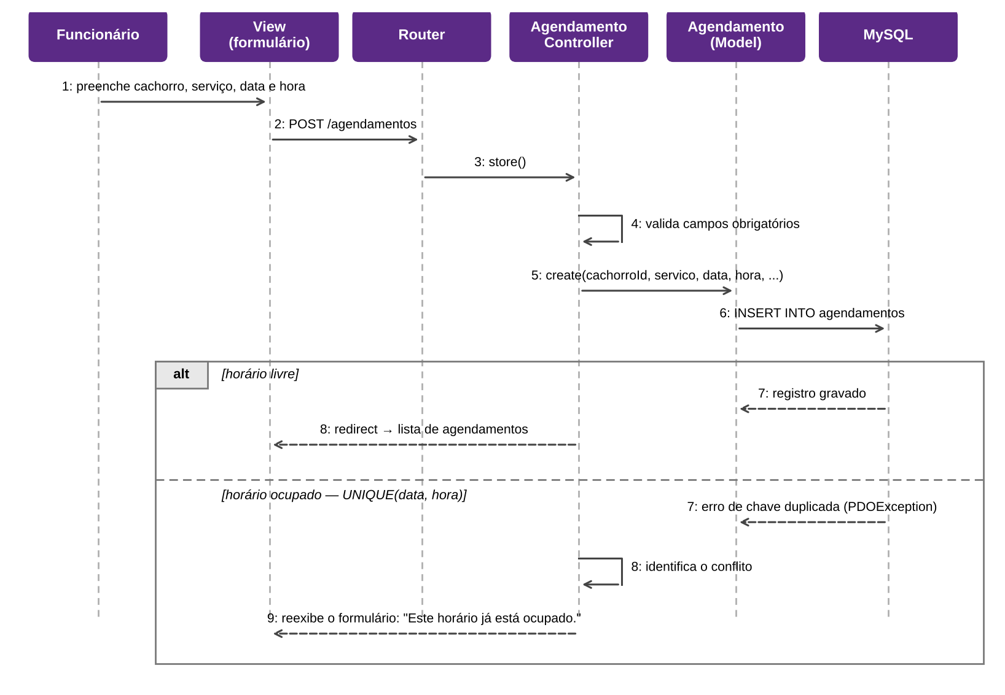

3.3 Modelo conceitual
O modelo conceitual representa as entidades do banco de dados, seus atributos (o identificador está sublinhado) e a cardinalidade dos relacionamentos: um proprietário possui vários cachorros (1:N) e um cachorro possui vários agendamentos (1:N).
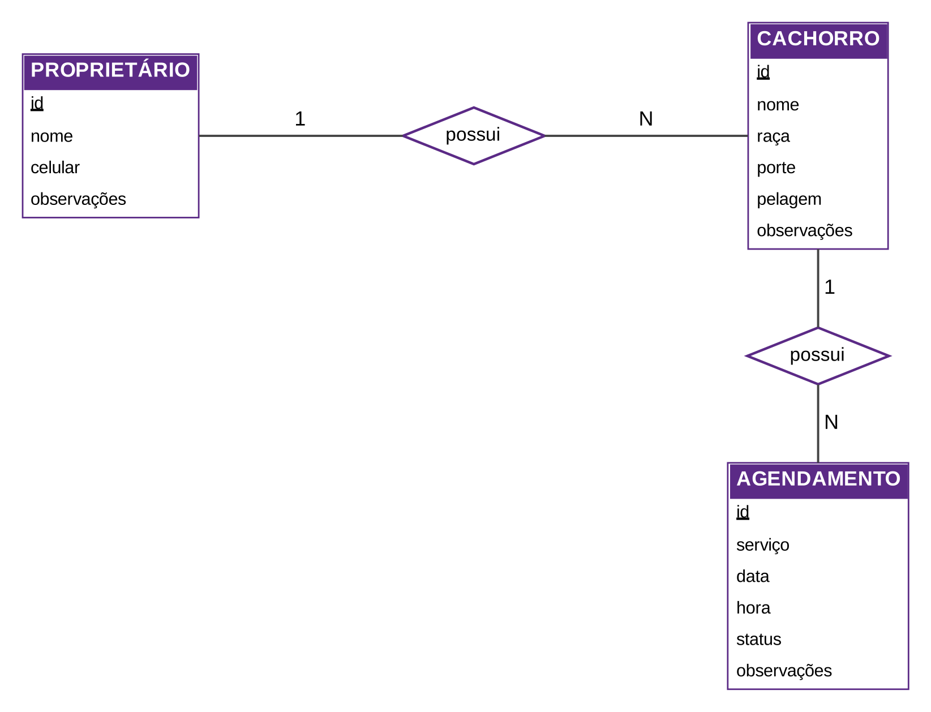

3.4 Modelo lógico
O modelo lógico apresenta as tabelas do banco MySQL, com chaves primárias (PK), chaves estrangeiras (FK) e restrição de unicidade (UQ). As chaves estrangeiras usam ON DELETE CASCADE: excluir um proprietário apaga seus cachorros e, por consequência, os agendamentos deles. A restrição UNIQUE(data, hora) impede dois agendamentos no mesmo horário.
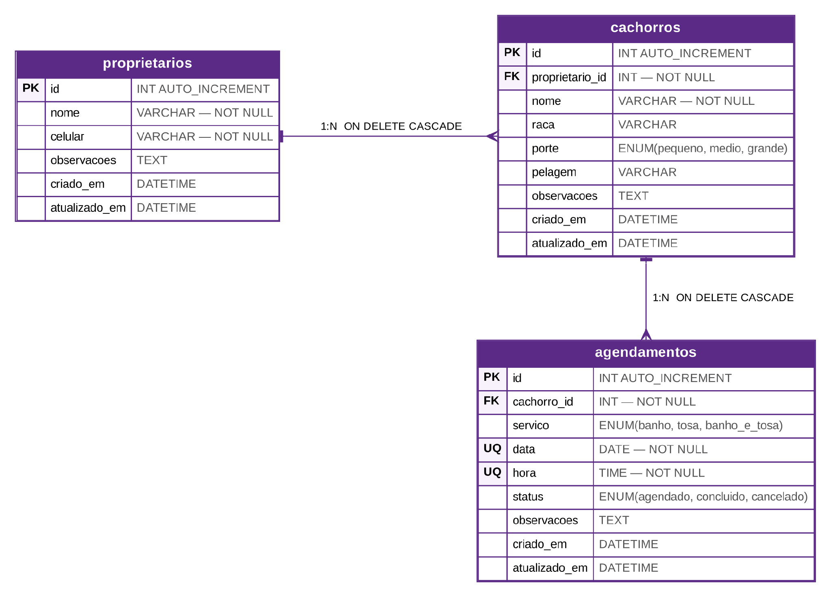

3.5 Dicionário de dados
( TEM QUE CONFERIR os campos VARCHAR e os tipos exatos devem ser conferidos no script SQL do repositório.)
Tabela | Campo | Tipo | Nulo | Chave / restrição | Descrição
proprietarios | id | INT | Não | PK, auto incremento | Identificador do proprietário
 | nome | VARCHAR | Não | — | Nome do proprietário
 | celular | VARCHAR | Não | — | Telefone celular para contato
 | observacoes | TEXT | Sim | — | Observações livres
 | criado_em | DATETIME | Não | — | Data/hora de criação
 | atualizado_em | DATETIME | Não | — | Data/hora da última alteração
cachorros | id | INT | Não | PK, auto incremento | Identificador do cachorro
 | proprietario_id | INT | Não | FK → proprietários(id), ON DELETE CASCADE | Proprietário do cachorro
 | nome | VARCHAR | Não | — | Nome do cachorro
 | raca | VARCHAR | Sim | — | Raça
 | porte | ENUM | Sim | pequeno, médio, grande | Porte do cachorro
 | pelagem | VARCHAR | Sim | — | Tipo/cor da pelagem
 | observacoes | TEXT | Sim | — | Observações livres
 | criado_em | DATETIME | Não | — | Data/hora de criação
 | atualizado_em | DATETIME | Não | — | Data/hora da última alteração
agendamentos | id | INT | Não | PK, auto incremento | Identificador do agendamento
 | cachorro_id | INT | Não | FK → cachorros(id), ON DELETE CASCADE | Cachorro atendido
 | servico | id, nome, descricao, preco, ativo | Não | banho, tosa, banho_e_tosa | Serviço contratado
 | data | DATE | Não | UNIQUE(data, hora) | Data do atendimento
 | hora | TIME | Não | UNIQUE(data, hora) | Horário do atendimento
 | status | ENUM | Não | agendado, concluído, cancelado | Situação do atendimento (padrão: agendado)
 | observacoes | TEXT | Sim | — | Observações livres
 | criado_em | DATETIME | Não | — | Data/hora de criação
 | atualizado_em | DATETIME | Não | — | Data/hora da última alteração

Tabela 5 – Relação entre casos de uso e tabelas do banco
Caso de uso | Tabelas envolvidas
UC01 – Consultar agenda do dia | agendamentos (JOIN cachorros, proprietários)
UC02 a UC04 – Listar, cadastrar e editar proprietário | proprietarios
UC05 – Excluir proprietário | proprietários (cascata em cachorros e agendamentos)
UC06 – Listar cachorros | cachorros (JOIN proprietários)
UC07 e UC08 – Cadastrar e editar cachorro | cachorros
UC09 – Excluir cachorro | cachorros (cascata em agendamentos)
UC10 – Listar agendamentos | agendamentos (JOIN cachorros, proprietários)
UC11 a UC14 – Criar, editar, alterar status e excluir agendamento | agendamentos

3.6 Recursos e ferramentas
Foram utilizados os recursos e ferramentas listados abaixo.
Categoria | Ferramenta | Uso no projeto
Linguagem back-end | PHP (PDO) | Regras de negócio, controllers, models e acesso ao banco
Banco de dados | MySQL 8.4 | Armazenamento de proprietários, cachorros e agendamentos
Arquitetura | MVC próprio (Router, Controllers, Models e Views) | Organização do código em camadas, facilitando a manutenção e a separação de responsabilidades.
Front-end | HTML5, CSS3 e JavaScript | Telas responsivas, lista com busca e confirmação de exclusões
Versionamento | Git e GitHub | Controle de versão e trabalho em equipe (repositório do projeto)
Modelagem UML | PlantUML | Texto-fonte dos diagramas de casos de uso e de classes
Prototipação | Figma | Criação do protótipo das telas e planejamento visual da interface do sistema.
Editor de código | Visual Studio Code | Desenvolvimento
Servidor local | Docker (PHP 8.4 + Apache + MySQL 8.4) | Execução da aplicação e realização de testes no ambiente de desenvolvimento local. |
Comunicação | WhatsApp | Organização da equipe

3.7 Funcionalidades implementadas
A tabela a seguir resume as funcionalidades implementadas na versão atual. As datas de implementação devem ser preenchidas conforme o histórico do repositório.
Módulo | Funcionalidade implementada | Casos de uso | Data
Agenda | Página inicial com a agenda do dia ordenada por horário | UC01 | 17/10/2026
Proprietários | Cadastro, listagem, edição e exclusão (com confirmação e aviso de cascata) | UC02–UC05 | 04/09/2026
Cachorros | Cadastro, listagem, edição e exclusão; vínculo obrigatório com proprietário; lista com busca por pet ou dono | UC06–UC09 | 04/09/2026
Agendamentos | Criação, listagem, edição (remarcação) e exclusão; serviços Banho, Tosa e Banho e Tosa | UC10–UC12, UC14 | 13/10/2026
Agendamentos | Controle de status (agendado, concluído, cancelado) na edição | UC13 | 03/10/2026
Integridade | Bloqueio de horário duplicado (UNIQUE) e exclusão em cascata (FK) | RN06, RN08, RN09 | 03/09/2026

3.8 Interface do usuário
Inserir, nesta seção, os prints das telas do sistema, cada um com legenda e uma breve descrição. Telas previstas:
- Inserir print: Tela inicial – agenda do dia;
- Inserir print: Proprietários – lista e formulário de cadastro/edição;
- Inserir print: Cachorros – lista e formulário de cadastro/edição (lista com busca);
- Inserir print: Agendamentos – lista e formulário de criação/edição (com status);
- Inserir print: Mensagens de erro (campos obrigatórios e "Este horário já está ocupado");
- Inserir print: Telas em celular/tablet (responsividade).

Testes e Qualidade

4.1 Estratégia de Testes
A estratégia de testes adotada foi baseada em testes funcionais manuais (caixa-preta), executados a partir dos casos de uso e das regras de negócio: cada fluxo principal e alternativo foi percorrido na interface, comparando o comportamento obtido com o esperado. Foram cobertos: (a) validação de campos obrigatórios; (b) regras de integridade do banco (horário único e exclusão em cascata); (c) mensagens de erro e erros 404; (d) confirmação de exclusões; e (e) responsividade em diferentes tamanhos de tela.

4.2 Resultados dos Testes
A tabela apresenta os casos de teste definidos. A coluna "Resultado obtido" deve ser preenchida com o resultado de cada execução (Passou/Falhou) e a data.
ID | Caso de teste | Procedimento | Resultado esperado | Resultado obtido
CT01 | Cadastrar proprietário válido | Informar nome e celular e salvar | Proprietário aparece na lista (RN01) | preencher
CT02 | Cadastrar proprietário sem celular | Deixar o celular vazio e salvar | Mensagem "Nome e celular são obrigatórios." e dados preservados | preencher
CT03 | Cadastrar cachorro sem proprietário | Tentar enviar o formulário sem selecionar o dono | Envio bloqueado (JS) / mensagem de obrigatórios (RN02) | preencher
CT04 | Porte inválido | Enviar porte fora de pequeno/médio/grande | Porte gravado como nulo (RN03) | preencher
CT05 | Criar agendamento válido | Selecionar cachorro, serviço, data e hora | Agendamento criado com status "agendado" (RN07) | preencher
CT06 | Criar agendamento em horário ocupado | Repetir data e hora de agendamento existente | Mensagem: "Este horário já está ocupado. Escolha outro." (RN06) | preencher
CT07 | Criar agendamento incompleto | Deixar serviço ou hora em branco | Mensagem de campos obrigatórios (RN05) | preencher
CT08 | Alterar status | Editar agendamento e escolher "concluído" | Status atualizado na lista e na agenda do dia | preencher
CT09 | Remarcar para horário ocupado | Editar agendamento para data/hora já usada | Atualização rejeitada com mensagem de horário ocupado | preencher
CT10 | Excluir proprietário | Excluir proprietário que tem cachorros e agendamentos | Confirmação com aviso; cachorros e agendamentos removidos (RN08, RN10) | preencher
CT11 | Excluir cachorro | Excluir cachorro com agendamentos | Agendamentos removidos por cascata (RN09) | preencher
CT12 | Excluir agendamento | Excluir agendamento e criar outro no mesmo horário | Horário volta a ficar disponível | preencher
CT13 | Agenda do dia | Criar agendamentos para hoje fora de ordem | Lista ordenada por horário (UC01) | preencher
CT14 | Registro inexistente | Abrir edição com id inexistente | Erro 404 com mensagem do recurso | preencher
CT15 | Responsividade | Abrir o sistema em celular, tablet e computador | Telas se adaptam sem perda de funcionalidade (RNF02) | preencher

4.3 Garantia da Qualidade
As práticas adotadas para garantir a qualidade do sistema foram:
- Validação em duas camadas: no servidor (campos obrigatórios e valores permitidos) e no navegador (JavaScript);
- Integridade garantida pelo banco: restrição UNIQUE(data, hora) e chaves estrangeiras com exclusão em cascata;
- Proteção das telas: escape de HTMLhelper e acesso ao banco via PDO;
- Arquitetura MVC: separação entre rotas, controllers, models e views, facilitando a manutenção;
- Confirmação de ações destrutivas: exclusões exigem confirmação do usuário;
- Versionamento: código mantido em repositório Git/GitHub
- Revisão de código entre os integrantes e testes com a cliente.

4.4 Requisitos mínimos de hardware e software para o sistema
Requisitos mínimos para executar o sistema:
Item | Requisito mínimo
Servidor – software | Docker (Docker Engine ou Docker Desktop), Apache, PHP 8.4 e MySQL 8.4.
Servidor – hardware | Qualquer máquina capaz de executar Docker, com no mínimo 2 GB de RAM recomendados.
Cliente – software | Navegador web moderno (Chrome, Firefox, Edge ou Safari). JavaScript habilitado, caso necessário.
Cliente – hardware | Computador, tablet ou celular com acesso à rede onde o sistema está hospedado
Rede | Conexão entre o cliente e o servidor da aplicação (rede local ou internet)

4.5 Contrato para desenvolvimento de software
Modelo de contrato elaborado para fins acadêmicos, a ser ajustado com os dados reais das partes.
CONTRATANTE: Amora Banho e Tosa, razão social, CNPJ/CPF, endereço e representante legal.
CONTRATADA: Code & Coffee, representada por Ana Luiza Oliveira de Jesus, Felipe Santana Lopes, Guilherme Cardoso Hubner, Kaique Ribeiro dos Santos e Vinicius Tadeu Silvestre Januario dados de identificação.
Cláusula 1ª – Objeto. O presente contrato tem por objeto o desenvolvimento do sistema web Amora Banho e Tosa, para cadastro de proprietários e cachorros, agendamento de serviços de banho e tosa e controle de atendimentos, conforme o escopo descrito no capítulo 2 deste documento.
Cláusula 2ª – Requisitos e escopo. O sistema atenderá aos requisitos funcionais e não funcionais aprovados pela CONTRATANTE (seções 2.3 e 2.4). Funcionalidades fora do escopo, como venda de produtos, login e relatórios financeiros, dependem de novo acordo.
Cláusula 3ª – Prazo. O desenvolvimento seguirá o cronograma estabelecido na seção 2.6, com entrega prevista até 20/11/2026 e apresentação final em 24/11/2026, salvo alteração previamente acordada entre as partes
Cláusula 4ª – Obrigações da CONTRATADA. Desenvolver e testar o sistema conforme o escopo; entregar o código-fonte e a documentação; prestar esclarecimentos sobre o uso do sistema; manter sigilo das informações recebidas.
Cláusula 5ª – Obrigações da CONTRATANTE. Fornecer as informações necessárias ao levantamento de requisitos; validar as entregas dentro de prazo razoável; disponibilizar o ambiente de hospedagem e dos dados necessários para a implantação.
Cláusula 6ª – Valor e pagamento. Informar o valor, a forma e as datas de pagamento; em projeto acadêmico, indicar que não há remuneração.
Cláusula 7ª – Propriedade intelectual. O código-fonte e a documentação são de titularidade definir: da CONTRATANTE após o pagamento / da CONTRATADA com licença de uso. Bibliotecas de terceiros seguem suas respectivas licenças.
Cláusula 8ª – Proteção de dados. Os dados de proprietários e cachorros cadastrados no sistema serão tratados apenas para a finalidade de gestão dos atendimentos, em conformidade com a Lei Geral de Proteção de Dados (Lei nº 13.709/2018). A CONTRATANTE é a controladora desses dados.
Cláusula 9ª – Garantia e suporte. Definir o período de garantia para correção de erros (ex.: 90 dias após a entrega) e as condições de suporte e manutenção.
Cláusula 10ª – Alterações. Qualquer alteração de escopo, prazo ou valor deverá ser registrada por escrito e aprovada pelas partes.
Cláusula 11ª – Rescisão. O contrato poderá ser rescindido por qualquer das partes mediante aviso prévio por escrito, devendo ser entregue o que estiver concluído até a data da rescisão.
Cláusula 12ª – Foro. Fica eleito o foro da comarca de Araras/SP para dirimir quaisquer dúvidas decorrentes deste contrato.
Araras, __ de __________ de 2026.
______________________________ ______________________________
CONTRATANTE CONTRATADA

Considerações Finais

Conclusão
O sistema Amora Banho e Tosa atende ao objetivo de organizar o cadastro de proprietários e cachorros e o agendamento dos atendimentos, impedindo conflitos de horário, apresentando a agenda do dia e permitindo acompanhar o status de cada serviço. A adoção da arquitetura MVC e das restrições de integridade no banco de dados tornou o sistema mais organizado e confiável, e a modelagem UML ajudou a alinhar o entendimento da equipe e do cliente.
Falar sobre os aprendizados do grupo (técnicos e de trabalho em equipe), as dificuldades enfrentadas e como foram superadas.
Como evolução futura, estão previstos o login de usuários (a tabela de usuários já existe no banco), o relatório financeiro (RF09) e, opcionalmente, ações rápidas de status na listagem de agendamentos (concluir/cancelar), que tornaram o UC13 um caso de uso independente.

Contribuições Individuais
Integrante | Contribuição
Ana Luiza Oliveira de Jesus | descrever
Felipe Santana Lopes | descrever
Guilherme Cardoso Hubner | descrever
Kaique Ribeiro dos Santos | descrever
Vinicius Tadeu Silvestre Januario | descrever

Referências
BOOCH, Grady; RUMBAUGH, James; JACOBSON, Ivar. UML: guia do usuário. 2. ed. Rio de Janeiro: Elsevier, 2012.
ELMASRI, Ramez; NAVATHE, Shamkant B. Sistemas de banco de dados. 7. ed. São Paulo: Pearson, 2018.
ORACLE. MySQL Reference Manual. Disponível em: https://dev.mysql.com/doc/. Acesso em: 28/09/2026.
PHP GROUP. PHP Manual. Disponível em: https://www.php.net/manual/pt_BR/. Acesso em: 10/10/2026.
PRESSMAN, Roger S.; MAXIM, Bruce R. Engenharia de software: uma abordagem profissional. 9. ed. Porto Alegre: AMGH, 2021.
SOMMERVILLE, Ian. Engenharia de software. 10. ed. São Paulo: Pearson, 2018.
CODE & COFFEE. Repositório do projeto PI 2º semestre. Disponível em: https://github.com/7lipe7/PI_2_semestre. Acesso em: 08/09/2026.

Anexo I - Diário de bordo
Virtual: diário de bordo feito pelo grupo.
Data | Atividade realizada | Responsável(is) | Observações

Digital: individual / links.
Integrante | Link do diário individual
Ana Luiza Oliveira de Jesus
Felipe Santana Lopes
Guilherme Cardoso Hubner
Kaique Ribeiro dos Santos
Vinicius Tadeu Silvestre Januario

Anexo II – Cronograma efetivo
Ajustar a tabela abaixo conforme o que foi realizado em cada período a versão abaixo reproduz o cronograma planejado. (MAS PODE ATUALIZAR)

Tarefas | 26/08 a 02/09 | 02/09 a 09/09 | 09/09 a 16/09 | 16/09 a 30/09 | 30/09 a 14/10 | 21/10 a 11/11 | 11/11 a 20/11 | 24/11
Definição Grupos | X
Criação Marca Empresa |  | X
Definição Empresa |  |  | X
Escopo Sistema |  |  | X | X
Requisitos |  |  | X | X | X | X
Diagramas |  |  |  | X | X | X
Protótipo |  |  |  | X | X | X | X
Documentação |  | X | X | X | X | X | X
Desenvolvimento |  |  |  | X | X | X | X
Entrega |  |  |  |  |  |  | X
Apresentação |  |  |  |  |  |  |  | X

Anexo III – Evidências
AQUI PODE COLOCAR LINK DE APRESENTAÇÃO E LIVE COISAS EXTERNAS

